

**API接口产品使用手册**

北京金堤征信服务有限公司

地址：北京市海淀区知春路65号院1号楼B座19层1902号

邮编：100086

电话：010-82607132

邮箱：sunchentian@tianyancha.com

网址：www.tianyancha.com

目录

1. 概述 3

1.1 文档目的 3

1.2 阅读对象 3

1.3 技术支持 3

2. 接口联调测试 4

2.1 测试概述 4

2.2 测试目标 4

2.3 测试环境设置 4

2.4 测试步骤 4

2.4.1 操作说明 5

2.4.2 错误代码 9

2.4.3 个人中心 10

3. 接口详情 11

3.1 接口列表简介 11

3.2 接口详情页示例 19

3.2.1 企业基本信息 19

4. 接口调试与上线 24

4.1 接口调试说明 24

4.2 上线准备说明 24

# 概述

## 文档目的

这份使用指南旨在帮助研发部门完成天眼查API接口服务的调试和上线过程，以确保整个过程顺利进行，避免遗漏任何重要操作步骤。这样，研发部门可以更轻松地将API接口服务集成至其项目中，而不必在上线阶段面临不必要的问题或遗漏关键步骤的风险。

## 阅读对象

这份文档的受众包括但不限于以下职业群体：产品经理、项目经理、技术经理、技术支持工程师和运营经理等，文档旨在为他们提供必要的信息和指导，以便他们能够更有效地理解、购买、配置和管理该API接口服务，以满足其业务需求和项目目标。

## 技术支持

对接过程中遇到的任何问题，可以通过以下方式联系我们获取技术支持：

企业微信： 邮箱：sunchentian@tianyancha.com

# 接口联调测试

接口联调测试是确保不同系统或服务之间的API接口协同工作正常的关键步骤。以下是关于天眼查API接口联调测试的文档，它将指导您如何有效地进行测试，以确保各个组件之间的顺畅交互。

## 测试概述

接口联调测试是确保不同系统或服务的API接口在协同工作时正常运行的过程。这通常涉及到多个组件、服务或系统之间的交互测试，以确保数据传输、通信和功能正常。

## 测试目标

接口联调测试的主要目标包括：

1、确保API接口可以正确地发送和接收数据；

2、验证API接口是否按照规范处理数据请求；

3、检查API接口在各种条件下的稳定性和可用性；

4、验证数据在系统之间的正确传递和转换；

5、检查错误处理和异常情况的情况。

## 测试环境设置

在进行接口联调测试之前，需要准备一个合适的测试环境，包括：

确保所有相关系统、服务和组件都已部署和运行；

配置测试数据库或存储，以支持测试数据的使用；

## 测试步骤

发起请求：使用测试工具或自动化脚本发起API请求。

数据传输：验证数据是否正确传输到目标系统。

处理逻辑：确保API接口按照规范处理数据请求，包括验证、身份验证和授权等。

数据转换：检查数据是否在不同系统之间正确转换。

异常情况：测试异常情况下的处理，包括错误码、错误消息和错误处理。

性能测试：评估API接口的性能，包括响应时间、吞吐量和负载容量。

### 操作说明

#### 2.4.1.1 官网地址

天眼查API接口可以通过官网进行登录，官网地址为：<https://open.tianyancha.com/，如图1>所示，API接口官网包含了接口分类、在线咨询入口、400电话、热门接口推荐、新增接口推荐、以及针对银行、证券、保险、互联网金融、IT互联网等行业的细化解决方案；

图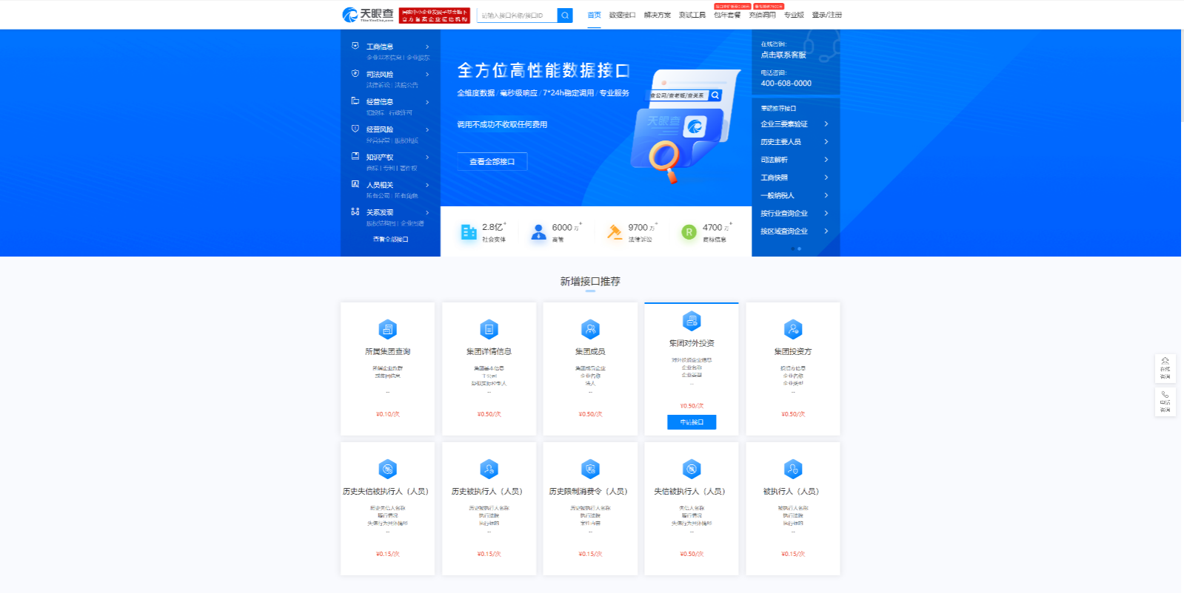1 天眼查API接口官网

#### 2.4.1.2 登录方式一

天眼查API接口官网提供2种登录方式，短信验证码登录，如图2所示，输入账号绑定的手机号码获取验证码后验证通过后即可登录；

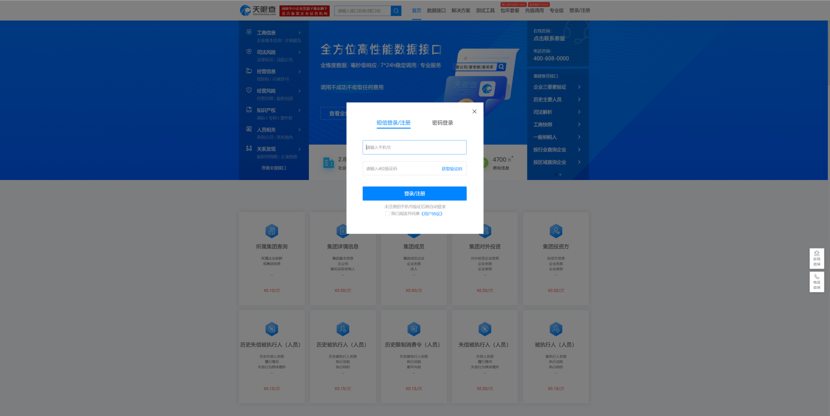

图2 短信验证码登录窗口

#### 2.4.1.3 登录方式二

账号密码登录窗口，如图3所示，用户输入账号的用户名或密码验证通过后即可成功登录；

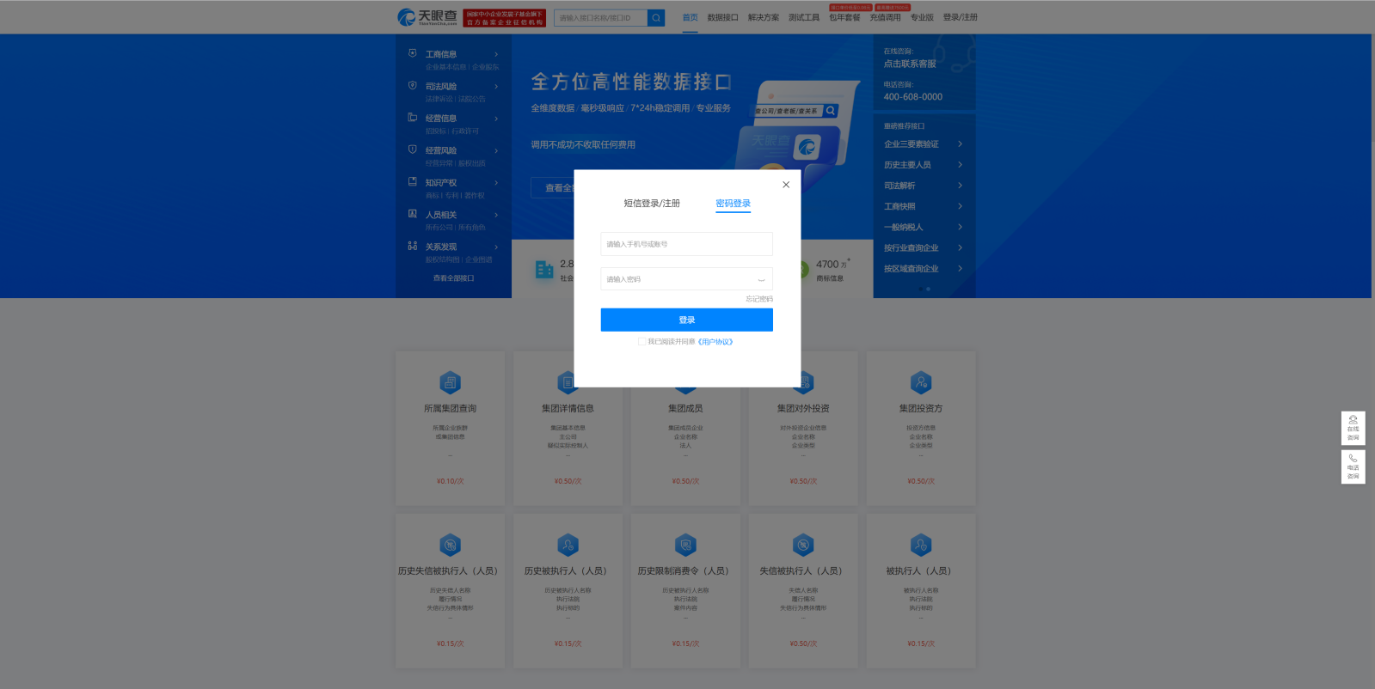

图3 账号密码登陆窗口

#### 2.4.1.3 Token获取方式一

账号登录后Token获取方式有2种，第一种是点击任意一个接口标题，在接口详情页点击图4所示的测试API蓝色按钮，即可跳转至该接口的线上测试页面，见图4所示：

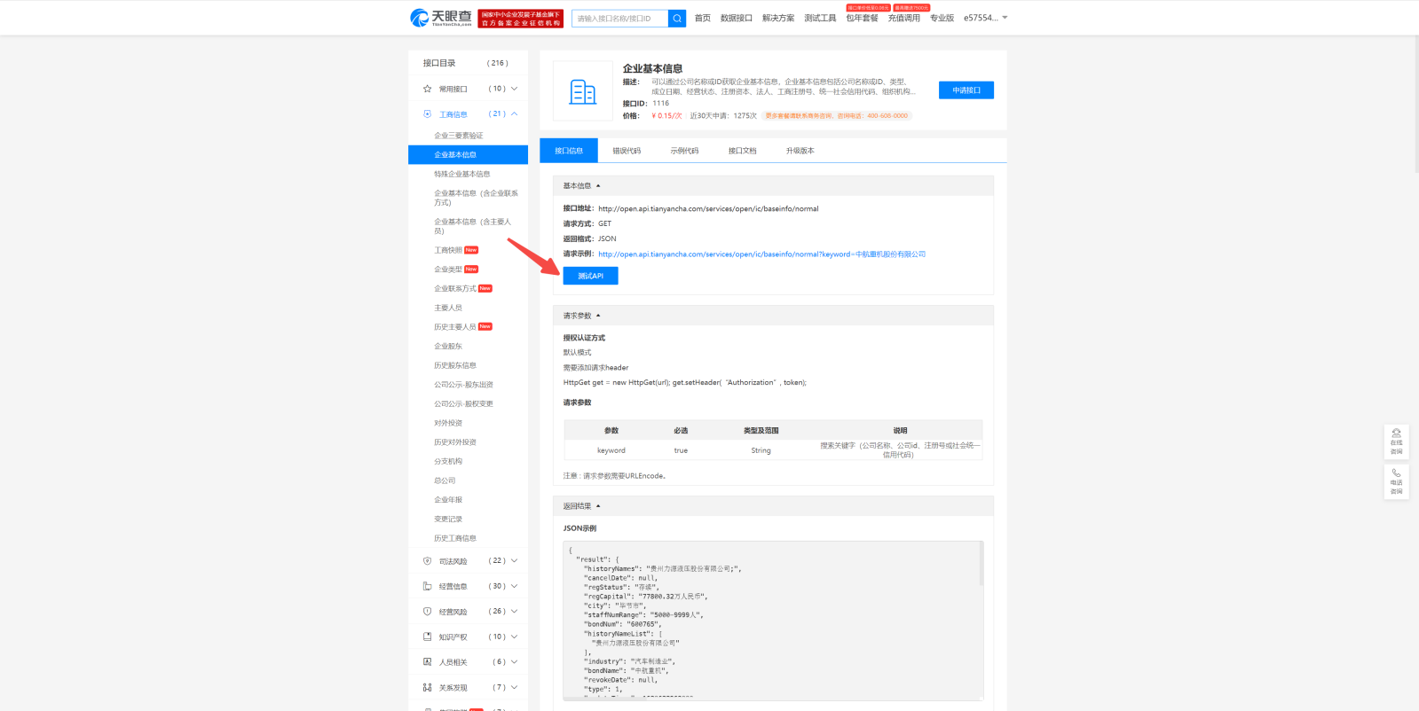

图4 企业基本信息接口详情页面

页面上方选择包年套餐，右侧即展示当前账户调用接口的Token，点击复制即可进行一键复制，如图5所示：

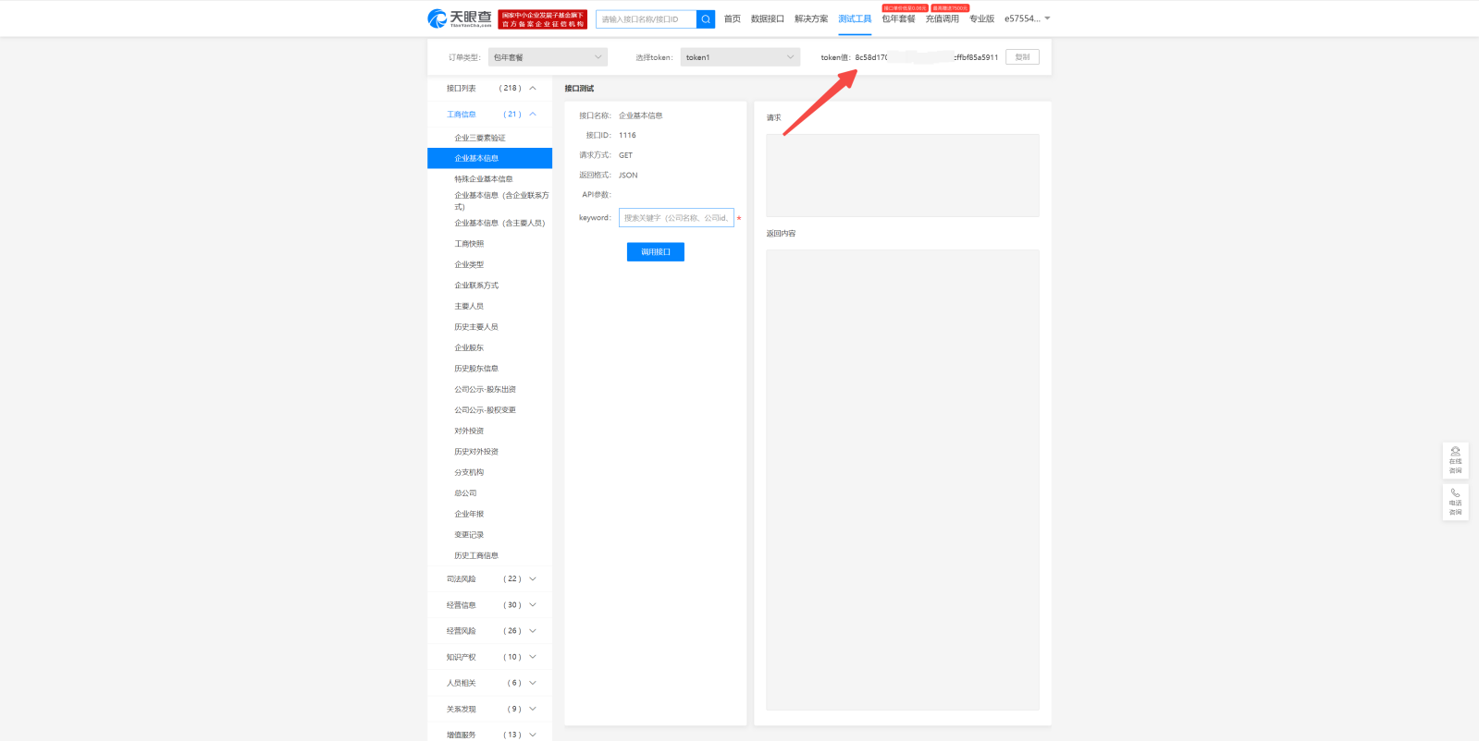

图5 API接口在线测试页面

#### 2.4.1.4 Token获取方式二

第二种Token获取方式，在账号登录后鼠标悬停至用户名上方，点击下拉悬浮菜单的个人中心按钮，即跳转至个人中心页面，如图6所示：

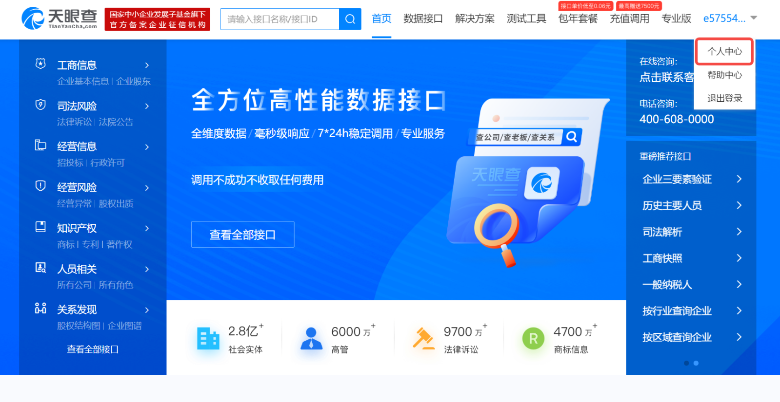

图6 API接口个人中心入口

点击左侧的菜单栏，路径：数据中心-->我的接口，点击套餐即可查看该账号的包年套餐的Token；

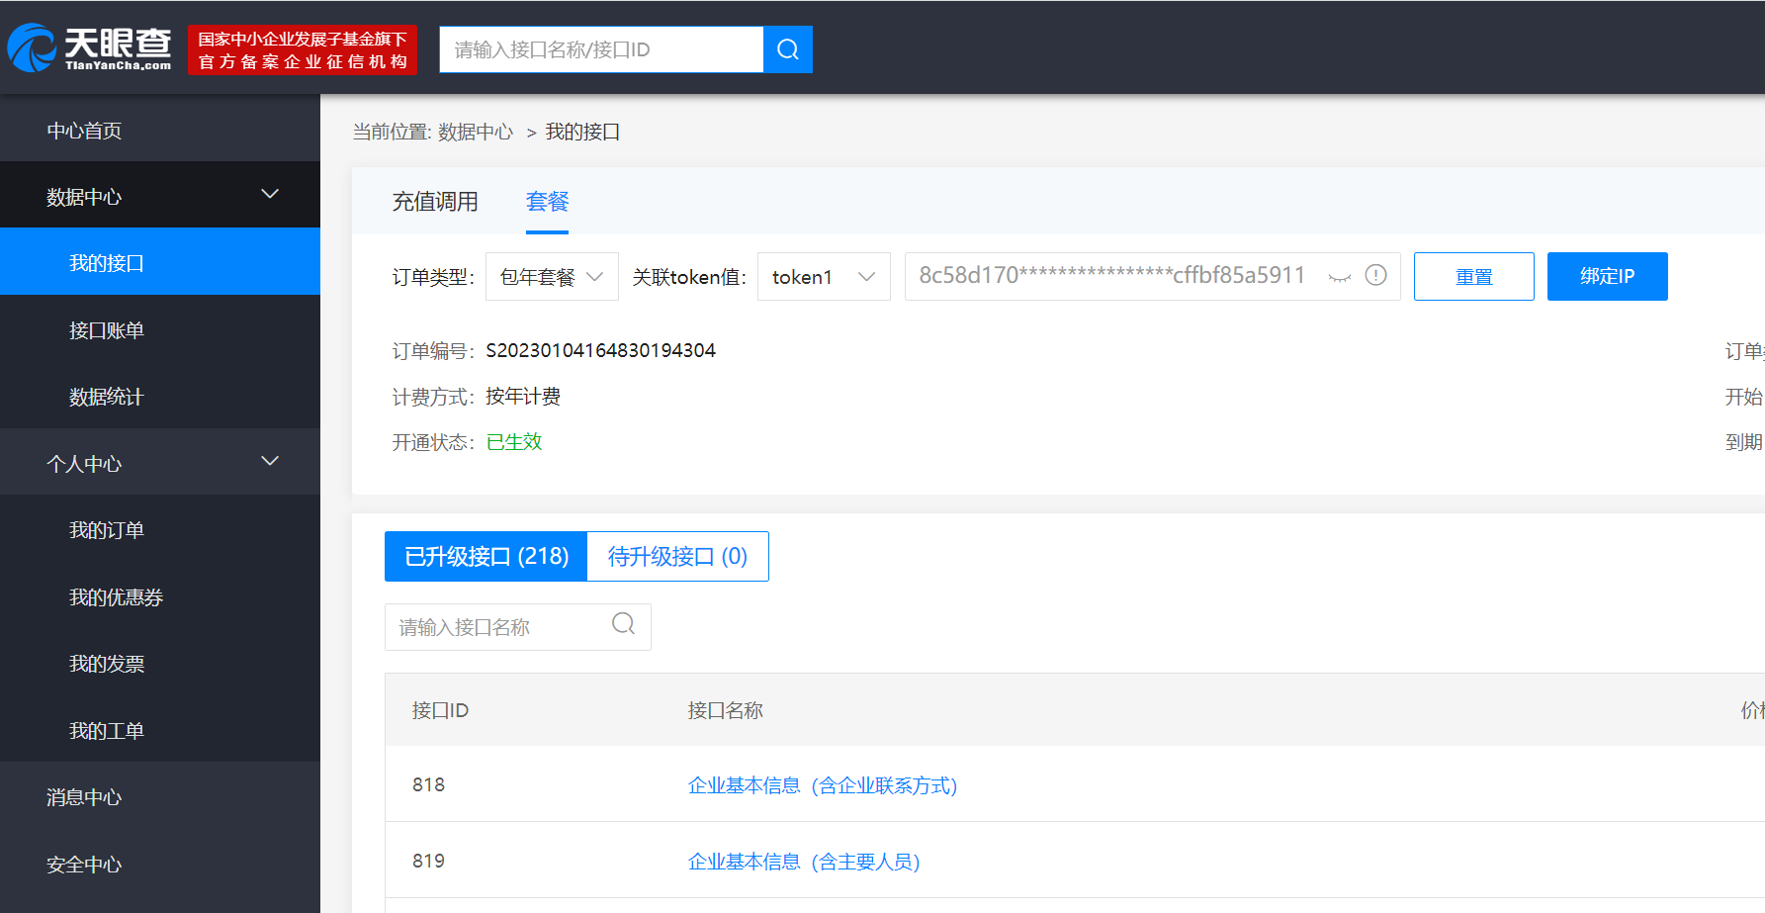

图7 API接口个人中心数据中心-->我的接口

每个账户的Token可每日自行重置1次，如图7所示；客户可点击接口账单查看账号的接口调用账单，注：每日的账单于次日的凌晨1点30分左右生成；客户可以点击绑定IP按钮，将客户端的IP地址添加到IP白名单中，同时应注意避免泄露Token凭证；

授权认证方式：

默认模式，需要添加请求header

HttpGet get = new HttpGet(url); get.setHeader(“Authorization”, token);

请求方式：GET

返回格式：JSON

请求参数（1116企业基本信息示例）

|  |  |  |  |
| --- | --- | --- | --- |
| 参数 | 必选 | 类型及范围 | 说明 |
| keyword | true | String | 搜索关键字（公司名称。公司ID、注册号或社会统一信用代码） |

注意 : 请求参数需要URLEncode

### 错误代码

天眼查API接口提供有以下错误代码：

|  |  |
| --- | --- |
| 代码 | 说明 |
| 0 | 请求成功 |
| 300000 | 无数据 |
| 300001 | 请求失败 |
| 300002 | 账号失效 |
| 300003 | 账号过期 |
| 300004 | 访问频率过快 |
| 300005 | 无权限访问此api |
| 300006 | 余额不足 |
| 300007 | 剩余次数不足 |
| 300008 | 缺少必要参数 |
| 300009 | 账号信息有误 |
| 300010 | URL不存在 |
| 300011 | 此IP无权限访问此api |
| 300012 | 报告生成中 |

### 个人中心

个人中心提供了一系列的账户管理功能，用户可以进行查看及修改账户基本资料，修改登录密码，换绑邮箱或者手机号等操作。

# 接口详情

## 接口列表简介

当前API接口数据维度列表如下：

|  |  |  |  |
| --- | --- | --- | --- |
| **序号** | **接口分类** | **接口名称** | **接口ID** |
| 1 | **工商信息** | 企业基本信息（含企业联系方式） | 818 |
| 2 | 企业基本信息（含主要人员） | 819 |
| 3 | 主要人员 | 820 |
| 4 | 企业股东 | 821 |
| 5 | 变更记录 | 822 |
| 6 | 对外投资 | 823 |
| 7 | 分支机构 | 824 |
| 8 | 企业年报 | 825 |
| 9 | 历史对外投资 | 876 |
| 10 | 历史股东信息 | 877 |
| 11 | 历史工商信息 | 878 |
| 12 | 总公司 | 963 |
| 13 | 公司公示-股东出资 | 997 |
| 14 | 公司公示-股权变更 | 998 |
| 15 | 工商快照 | 1045 |
| 16 | 企业联系方式 | 1046 |
| 17 | 企业类型 | 1047 |
| 18 | 历史主要人员 | 1050 |
| 19 | 企业三要素验证 | 1074 |
| 20 | 企业基本信息 | 1116 |
| 21 | 特殊企业基本信息 | 1117 |
| 22 | **企业发展** | 投资动态 | 799 |
| 23 | 融资历史 | 826 |
| 24 | 核心团队 | 827 |
| 25 | 企业业务 | 828 |
| 26 | 投资事件 | 829 |
| 27 | 竞品信息 | 830 |
| 28 | 获取标签 | 831 |
| 29 | 搜索项目品牌&投资机构 | 832 |
| 30 | 投资机构 | 944 |
| 31 | 私募基金 | 954 |
| 32 | **司法风险** | 司法协助 | 756 |
| 33 | 司法协助详情 | 757 |
| 34 | 被执行人 | 839 |
| 35 | 开庭公告 | 840 |
| 36 | 法院公告 | 841 |
| 37 | 失信人 | 843 |
| 38 | 历史被执行人 | 871 |
| 39 | 历史失信人 | 872 |
| 40 | 历史法院公告 | 873 |
| 41 | 历史开庭公告 | 875 |
| 42 | 立案信息 | 961 |
| 43 | 送达公告 | 962 |
| 44 | 终本案件 | 1013 |
| 45 | 限制消费令 | 1014 |
| 46 | 历史司法协助 | 1015 |
| 47 | 历史司法协助详情 | 1016 |
| 48 | 破产重整 | 1036 |
| 49 | 破产重整详情 | 1037 |
| 50 | 司法解析 | 1041 |
| 51 | 法律诉讼详情 | 1073 |
| 52 | 法律诉讼 | 1114 |
| 53 | 历史法律诉讼 | 1115 |
| 54 | **经营风险** | 知识产权出质 | 795 |
| 55 | 公示催告 | 796 |
| 56 | 动产抵押 | 844 |
| 57 | 股权出质 | 845 |
| 58 | 严重违法 | 846 |
| 59 | 经营异常 | 848 |
| 60 | 清算信息 | 849 |
| 61 | 欠税公告 | 851 |
| 62 | 历史动产抵押 | 866 |
| 63 | 历史股权出质 | 868 |
| 64 | 土地抵押 | 955 |
| 65 | 土地抵押详情 | 956 |
| 66 | 税收违法 | 957 |
| 67 | 税收违法详情 | 958 |
| 68 | 简易注销 | 960 |
| 69 | 历史经营异常 | 996 |
| 70 | 质押走势 | 1017 |
| 71 | 质押比例 | 1018 |
| 72 | 重要股东质押 | 1019 |
| 73 | 重要股东质押详情 | 1020 |
| 74 | 质押明细 | 1021 |
| 75 | 质押明细详情 | 1022 |
| 76 | 询价评估 | 1023 |
| 77 | 司法拍卖 | 1120 |
| 78 | 历史行政处罚 | 1122 |
| 79 | 行政处罚 | 1124 |
| 80 | **经营信息** | 企业微信公众号 | 834 |
| 81 | 历史行政许可-工商局 | 867 |
| 82 | 历史行政许可-其他来源 | 869 |
| 83 | 资质证书 | 880 |
| 84 | 进出口信用 | 881 |
| 85 | 产品信息 | 882 |
| 86 | 税务评级 | 884 |
| 87 | 购地信息 | 885 |
| 88 | 债券信息 | 886 |
| 89 | 企业招投标信息 | 887 |
| 90 | 行政许可-工商局 | 888 |
| 91 | 行政许可-其他来源 | 889 |
| 92 | 供应商 | 946 |
| 93 | 客户 | 947 |
| 94 | 电信许可 | 948 |
| 95 | 地块公示 | 949 |
| 96 | 地块公示详情 | 950 |
| 97 | 土地转让 | 951 |
| 98 | 土地转让详情 | 952 |
| 99 | 双随机抽查 | 1024 |
| 100 | 双随机抽查详情 | 1025 |
| 101 | 企业微博 | 1026 |
| 102 | 公告研报 | 1029 |
| 103 | 一般纳税人 | 1048 |
| 104 | 企业信用评级 | 1049 |
| 105 | 招投标信息垂搜 | 1063 |
| 106 | 企业招聘 | 1118 |
| 107 | 抽查检查 | 1127 |
| 108 | 行政许可 | 1129 |
| 109 | 历史行政许可 | 1130 |
| 110 | **知识产权** | 作品著作权 | 833 |
| 111 | 软件著作权 | 836 |
| 112 | 企业商标信息 | 838 |
| 113 | 历史网站备案 | 995 |
| 114 | 历史商标信息 | 1027 |
| 115 | 网站备案 | 1038 |
| 116 | 商标信息详情 | 1051 |
| 117 | 商标信息垂搜 | 1061 |
| 118 | 企业专利信息 | 1137 |
| 119 | 专利信息垂搜 | 1138 |
| 120 | **上市信息** | 上市公司财务简析 | 798 |
| 121 | 上市公司企业简介 | 854 |
| 122 | 董监高信息 | 855 |
| 123 | 参股控股 | 856 |
| 124 | 上市公告 | 857 |
| 125 | 十大股东（十大流通股东） | 859 |
| 126 | 发行相关 | 860 |
| 127 | 股本结构 | 861 |
| 128 | 股本变动 | 862 |
| 129 | 分红情况 | 863 |
| 130 | 配股情况 | 864 |
| 131 | 证券信息 | 964 |
| 132 | 重要人员 | 965 |
| 133 | 联系信息 | 966 |
| 134 | 主要指标-年度 | 967 |
| 135 | 主要指标-季度 | 968 |
| 136 | 对外担保 | 969 |
| 137 | 违规处理 | 970 |
| 138 | 利润表 | 971 |
| 139 | 资产负债表 | 972 |
| 140 | 现金流量表 | 973 |
| 141 | 招股书 | 999 |
| 142 | 上市公司 | 1075 |
| 155 |  | 最短路径发现 | 1141 |
| 156 | **搜索** | 搜索 | 816 |
| 159 | **私募基金** | 机构信息 | 988 |
| 160 | 会员信息 | 989 |
| 161 | 法律意见书信息 | 990 |
| 162 | 高管信息 | 991 |
| 163 | 高管情况 | 992 |
| 164 | 诚信信息 | 994 |
| 165 | 产品信息 | 1144 |
| 166 | **投资机构** | 工商追踪 | 978 |
| 167 | 相关新闻 | 979 |
| 168 | 机构成员 | 980 |
| 169 | 公开投资事件 | 981 |
| 170 | 未公开投资 | 982 |
| 171 | 基金管理公司 | 983 |
| 172 | 对外投资基金 | 984 |
| 173 | 基金管理人 | 985 |
| 174 | 投资动态 | 986 |
| 175 | 统计分析 | 987 |
| 181 | **建筑资质** | 建筑资质-资质资格 | 1007 |
| 182 | 建筑资质-资质资格详情 | 1008 |
| 183 | 建筑资质-注册人员 | 1009 |
| 184 | 建筑资质-注册人员详情 | 1010 |
| 185 | 建筑资质-工程项目 | 1011 |
| 186 | 建筑资质-工程项目详情 | 1012 |
| 187 | 建筑资质-不良行为 | 1030 |
| 188 | **增值服务** | 天眼风险详情 | 426 |
| 189 | 人员天眼风险 | 427 |
| 190 | 纳税人识别号 | 457 |
| 191 | 企业曾用名 | 458 |
| 192 | 天眼地图 | 630 |
| 193 | 企业无水印logo | 632 |
| 194 | 验证企业 | 633 |
| 195 | 企业简介 | 755 |
| 196 | 企业经纬度 | 778 |
| 197 | 新闻舆情 | 943 |
| 198 | 企业天眼风险 | 1058 |
| 199 | 企业类型查询 | 1112 |
| 200 | 企业空壳洞察 | 1142 |
| 210 | **集团族群** | 所属集团查询 | 1105 |
| 211 | 集团详情信息 | 1106 |
| 212 | 集团成员 | 1107 |
| 213 | 集团对外投资 | 1108 |
| 214 | 集团内参与投资该企业的成员列表 | 1109 |
| 215 | 集团投资方 | 1110 |
| 216 | 集团内被该投资方投资的成员列表 | 1111 |

## 接口详情页示例

### 企业基本信息

**1116-企业基本信息返回字段说明**

|  |  |  |  |
| --- | --- | --- | --- |
| **返回值字段** | 字段类型 | 字段说明 | 备注 |
| **error_code** | Number |  | 状态码 |
| **reason** | String |  | 错误信息 |
| **result** | Object |  |  |
| **staffNumRange** | String | varchar(200) | 人员规模 |
| **fromTime** | Number | 时间戳 | 经营开始时间 |
| **type** | Number | int(1) | 法人类型，1 人 2 公司 |
| **bondName** | String | varchar(20) | 股票名 |
| **id** | Number | int(20) | 企业id |
| **isMicroEnt** | Number | int(1) | 是否是小微企业 0不是 1是 |
| **usedBondName** | String | varchar(20) | 股票曾用名 |
| **regNumber** | String | varchar(31) | 注册号 |
| **percentileScore** | Number | 万分制 | 企业评分 |
| **regCapital** | String | varchar(50) | 注册资本 |
| **name** | String | varchar(255) | 企业名 |
| **regInstitute** | String | varchar(255) | 登记机关 |
| **regLocation** | String | varchar(255) | 注册地址 |
| **industry** | String | varchar(255) | 行业 |
| **approvedTime** | Number | 时间戳 | 核准时间 |
| **socialStaffNum** | Number | int(10) | 参保人数 |
| **tags** | String | varchar(255) | 企业标签 |
| **taxNumber** | String | varchar(255) | 纳税人识别号 |
| **businessScope** | String | varchar(4091) | 经营范围 |
| **property3** | String | varchar(255) | 英文名 |
| **alias** | String | varchar(255) | 简称 |
| **orgNumber** | String | varchar(31) | 组织机构代码 |
| **regStatus** | String | varchar(31) | 企业状态 |
| **estiblishTime** | Number | 时间戳 | 成立日期 |
| **updateTimes** | Number | 时间戳 | 更新时间 |
| **bondType** | String | varchar(31) | 股票类型 |
| **legalPersonName** | String | varchar(255) | 法人 |
| **toTime** | Number | 时间戳 | 经营结束时间 |
| **actualCapital** | String | varchar(50) | 实收注册资金 |
| **companyOrgType** | String | varchar(127) | 企业类型 |
| **compForm** | Number | int(1) | 组成形式，1-个人经营、2-家庭经营 |
| **base** | String | varchar(31) | 省份简称 |
| **creditCode** | String | varchar(255) | 统一社会信用代码 |
| **historyNames** | String | varchar(255) | 曾用名 |
| **historyNameList** | Array |  | 曾用名 |
| **bondNum** | String | varchar(20) | 股票号 |
| **regCapitalCurrency** | String | varchar(10) | 注册资本币种 人民币 美元 欧元 等 |
| **actualCapitalCurrency** | String | varchar(10) | 实收注册资本币种 人民币 美元 欧元 等 |
| **revokeDate** | Number | 时间戳 | 吊销日期 |
| **revokeReason** | String | varchar(500) | 吊销原因 |
| **cancelDate** | Number | 时间戳 | 注销日期 |
| **cancelReason** | String | varchar(500) | 注销原因 |
| **city** | String | varchar(20) | 市 |
| **district** | String | varchar(20) | 区 |
| **industryAll** | Object |  | 国民经济行业分类 |
| **category** | String | varchar(255) | 国民经济行业分类门类 |
| **categoryBig** | String | varchar(255) | 国民经济行业分类大类 |
| **categoryMiddle** | String | varchar(255) | 国民经济行业分类中类 |
| **categorySmall** | String | varchar(255) | 国民经济行业分类小类 |

**请求示例**：http://open.api.tianyancha.com/services/open/ic/baseinfo/normal?keyword=中航重机股份有限公司

**返回JSON示例**：

{

result: {

historyNames: "贵州力源液压股份有限公司;",

cancelDate: null,

regStatus: "存续",

regCapital: "147204.909万人民币",

city: "贵阳市",

compForm: null,

staffNumRange: "5000-9999人",

bondNum: "600765",

historyNameList: [

"贵州力源液压股份有限公司"

],

industry: "汽车制造业",

bondName: "中航重机",

revokeDate: null,

type: 1,

updateTimes: 1693975034000,

legalPersonName: "冉兴",

revokeReason: null,

regNumber: "520000000005018",

creditCode: "91520000214434146R",

property3: "AVIC Heavy Machinery Co.,Ltd.",

usedBondName: "力源液压->G力源->力源液压",

approvedTime: 1687622400000,

fromTime: 847900800000,

socialStaffNum: 6652,

actualCapitalCurrency: "人民币",

alias: "中航重机",

companyOrgType: "其他股份有限公司(上市)",

id: 11684584,

cancelReason: null,

orgNumber: "21443414-6",

toTime: null,

actualCapital: "147204.909万人民币",

estiblishTime: 847900800000,

regInstitute: "贵阳市市场监督管理局双龙分局",

businessScope: "法律、法规、国务院决定规定禁止的不得经营；法律、法规、国务院决定规定应当许可（审批）的，经审批机关批准后凭许可（审批）文件经营;法律、法规、国务院决定规定无需许可（审批）的，市场主体自主选择经营。（股权投资及经营管理；军民共用液压件、液压系统、锻件、铸件、换热器、飞机及航空发动机附件，汽车零备件的研制、开发、制造、修理及销售；经营本企业自产机电产品、成套设备及相关技术的出口业务；经营本企业生产、科研所需的原辅材料、机械设备、仪器仪表、备品备件、零配件及技术的进口业务；开展本企业进料加工和“三来一补”业务。液压、锻件、铸件、换热器技术开发、转让和咨询服务；物流；机械冷热加工、修理修配服务。）",

taxNumber: "91520000214434146R",

regLocation: "贵州省贵阳市贵州双龙航空港经济区航空总部基地1号楼5层",

regCapitalCurrency: "人民币",

tags: "存续;曾用名;定向增发;A股 | 中航重机 600765 | 正常上市;项目品牌:中航重机;投资机构:中航重机;企业集团",

district: "南明区",

bondType: "A股",

name: "中航重机股份有限公司",

percentileScore: 9827,

industryAll: {

categoryMiddle: "改装汽车制造",

categoryBig: "汽车制造业",

category: "制造业",

categorySmall: ""

},

isMicroEnt: 0,

base: "gz"

},

reason: "ok",

error_code: 0

}

# 接口调试与上线

## 接口调试说明

API接口的调试是确保其正常运行的关键步骤，下面是一些调试说明，以帮助您进行有效的API接口调试。通过遵循这些指导，您可以更高效地进行API接口的调试，并确保它与您的应用程序或项目无缝集成。这有助于确保API在生产环境中的稳定性和可靠性。

**获取API访问凭证**：在开始调试API接口之前，您需要获得API访问凭证（Token），该凭证通常在您购买API服务后提供。确保您妥善保存这些凭证，并且不要将它们泄露给他人。

**使用API测试工具**：为了进行初步的API调试，您可以使用API测试工具，例如Postman或curl命令行工具。这些工具可帮助您构建和发送API请求，以及查看响应。

**构建API请求**：根据您的需求构建API请求。确保请求中包含必要的参数和凭证信息。API文档通常提供了请求的示例和参数说明，有助于您正确构建请求。

**发送API请求**：使用选定的工具发送API请求到相应的API端点。在发送请求之前，检查请求是否正确，并确保凭证信息已正确配置。

**处理API响应**：一旦您发送了API请求，您将会收到API的响应。处理响应以提取所需的数据，通常响应以JSON格式返回。确保您的代码可以正确解析响应。

**错误处理**：在调试期间，您可能会遇到错误响应或问题。根据API文档中提供的错误代码和信息来调查和解决问题。确保您的代码具备足够的错误处理机制。

**监控和日志**：设置监控和日志以跟踪API的使用情况和性能。这将帮助您在生产环境中监视和优化API的性能。

**安全性考虑**：确保在API调试和集成过程中考虑到安全性。不要在代码或配置中包含敏感凭证信息，以免泄露。

**文档和支持**：始终参考API文档，它包含了关于请求参数、端点、响应格式等重要信息。如果在调试过程中遇到问题，请及时联系API提供商的技术支持团队以获取帮助。

## 上线准备说明

以下准备步骤将有助于确保API接口在生产环境中的顺利上线和高效运行。在上线之后，持续监控和维护是保持API稳定性和可靠性的关键。

**验证API凭证**： 确保Token有效且未过期。

**安全性审查**： 审查API的安全性，包括身份验证和数据访问限制。

**性能测试**： 进行性能测试，确保API在生产环境下的响应速度和负载量。

**监控设置**： 配置监控系统以实时监测API性能和可用性。

**日志记录和审计**： 设置日志记录和审计，跟踪API使用和操作历史。

**生产环境配置**： 验证服务器和网络配置是否满足API需求。

**文档更新**： 更新API文档以反映生产环境的更改和配置。

**技术支持准备**： 搭建技术支持团队，以应对用户问题和需求。